Programa de Adopción Espiritual

Mensajes mensuales para el boletín parroquial

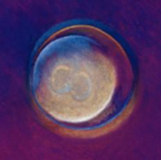

DIA 1 - Bebé en desarrollo - ***¡Hola, aquí estoy! -*** Programa de Adopción Espiritual

En el momento en que el óvulo de mamá es fecundado por el espermatozoide de papá, comienza mi vida como un ser humano, única e irrepetible: ¡yo! Ya tengo mi propia secuencia de ADN, contenida en los cromosomas que están conmigo desde el primer día de mi vida, que son exclusivamente míos y que no cambiarán jamás. Igualmente, mi sexo se determinó desde el principio de mi existencia. ¡QUE MARAVILLA! Comienzo este maravilloso viaje, como una sola célula, que se mueve por las Trompas de Falopio ha.sta encontrar una maravillosa acogida en el suave seno de mamá. Allí me nutriré por aproximadamente 9 meses, pero mi viaje no terminará con el nacimiento, continuará por años y décadas. A través de la historia de mi vida, habré de desarrollar un papel dentro de mi propia familia y mi comunidad, una misión específica que únicamente yo podré realizar. Sólo necesito tiempo, alimento, y sobre todo mucho AMOR.

**********

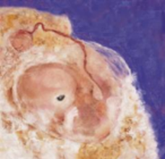

MES 1 - Bebé en desarrollo - ***¡Hoy mi corazón empezó a latir! -*** Programa de Adopción Espiritual

Durante este primer mes de vida tan sorprendente, yo voy a ser 10,000 veces más grande que en el momento de mi concepción. Dependo totalmente del cuidado de mi mamá. Entre mi mamá y yo, hay un órgano llamado “PLACENTA”, donde nuestros vasos sanguíneos se entretejen, sin unirse, lo cual marca nuestra nueva relación: alimenticia, vivificante y de profunda conexión. A la tercera semana de haber sido concebido mi corazoncito comenzó a latir.

**********

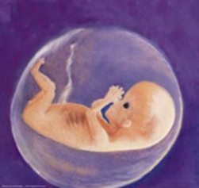

MES 2 – Bebé en desarrollo - ***¡Estoy bailando! -*** Programa de Adopción Espiritual

En esta etapa de mi desarrollo se me conoce como “feto”, que en latín quiere decir “el pequeño.” Mi desarrollo progresa rápidamente y todos mis órganos externos e internos ya están presentes. Ya se puede ver con claridad mis orejas, nariz, labios y la lengua. Las ondas de mi cerebro ya pueden ser medidas por un electroencefalograma. A las 8 semanas ya tengo todos los sistemas del cuerpo. Todos mis músculos comienzan sus primeros ejercicios, y el ultrasonido muestra que ahora puedo saltar y bailar.

**********

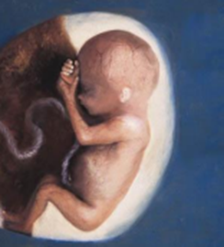

MES 3 – Bebé en desarrollo - ***¡Ya puedo chuparme mi dedito! -*** Programa de Adopción Espiritual

Puedo entrecerrar los ojos, tragar y mover mi lengua, y ya puedo chuparme mi dedito. Me duermo y me despierto. Se me forman las uñas de los dedos de las manos y los pies. Ya tengo mis huellas digitales que son únicamente mías. También tengo sentido del tacto y cogeré con mano firme cualquier objeto que se me ponga en la palma de la mano. Respiro el líquido amniótico para ayudar a desarrollar y fortalecer el sistema respiratorio, pero el oxígeno que necesito lo obtengo a través del cordón umbilical.

**********

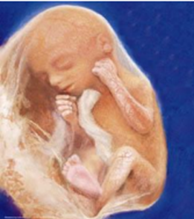

MES 4 - Bebé en desarrollo - ***¡Hoy soñé!*** - Programa de Adopción Espiritual

Mi cerebro ha comenzado a madurar - un proceso que continuará hasta los 14 años de edad. Los párpados están cerrados y se me abrirán durante el séptimo mes de embarazo. Mi paladar ya está funcionando. Los alimentos que ingiere mi mamita llegan a mí en una o dos horas. Ha comenzado a crecerme el cabello, las cejas y las pestañas. Tengo ya expresiones faciales parecidas a las de mis papás y se pueden apreciar ahora. Para esta edad los doctores han podido grabar el movimiento rápido de mis ojos, una señal de que duermo y sueño.

**********

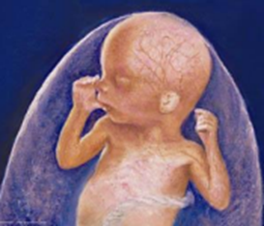

MES 5 - Bebé en desarrollo - ***¡Mi mami me sintió dar pataditas hoy!*** Programa de Adopción Espiritual

Este es el punto medio del embarazo y estoy muy activo. Se desarrolla mi modo de dormir y mi mamita puede sentir cuando me muevo y me estiro, especialmente cuando ella está descansando. Ya estoy lo suficientemente grande y fuerte para dar fuertes pataditas a la pared externa del útero así como dejar mi huella. Hasta ahora, a pesar que he nadado fácilmente en mi mundo líquido, era demasiado pequeñito para que mi mamá me sintiera, pues la pared interna del útero es insensible.

**********

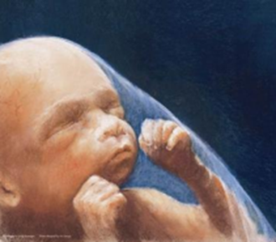

MES 6 - Bebé en desarrollo - ***¡Ahora puedo sentarme derecho!*** - Programa de Adopción Espiritual

Ya me puedo dar la vuelta dentro del vientre de mi mamá. Las glándulas sebáceas y sudoríparas están funcionando y estoy cubierto por una capa fina blanca llamada vernix que protege mi delicada piel del líquido amniótico que me rodea. Esta sustancia es similar a la cera y será rápidamente absorbida por mi piel poco después de mi nacimiento. Ya puedo responder a los sonidos. Mis pulmones están bastante desarrollados y si naciera prematuramente a esta edad tengo una buena probabilidad de sobrevivir.

**********

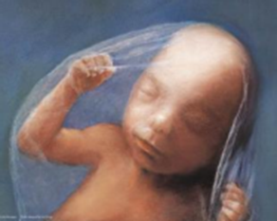

MES 7 - Bebé en desarrollo - ***¡Hoy pude mirar a mi alrededor!*** - Programa de Adopción Espiritual

Al comenzar este mes ya uso 4 de los sentidos. Mis párpados se abren y cierran, y mis ojos pueden ver alrededor. Ya tengo sentido del gusto, puedo toser, bostezar y tener hipo. Ahora reconozco la voz de mi mamá. Mi apretón de manos es ahora más fuerte de lo que será después que nazca. El cabello me está creciendo y el vello que me cubre el resto del cuerpo está desapareciendo. Es durante este tiempo cuando recibiré de mi mamita los anticuerpos que me darán inmunidad contra una amplia variedad de enfermedades.

**********

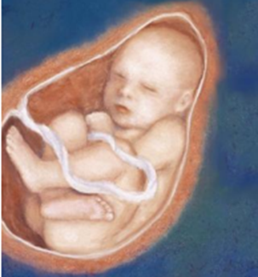

MES 8 - Bebé en desarrollo - ***¡Me gusta oír la voz de mi mamita!*** - Programa de Adopción Espiritual

Durante estos dos meses continúo aumentando de peso. También estoy desarrollando una capa de grasa que me mantendrá en calor después de mi nacimiento. Durante el noveno mes me cambiaré a una posición con la cabeza hacia abajo, preparándome para nacer. Mis pulmones están completamente desarrollados y son capaces de hacer la transición a respirar aire. Después del nacimiento continuaré mi proceso de crecimiento humano por muchos años venideros.

**********

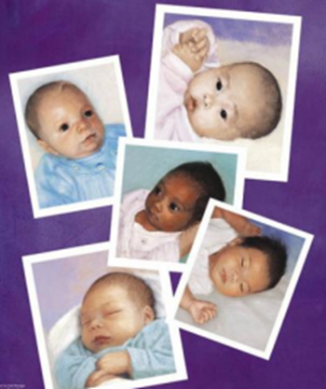

MES 9 – El bebé ha nacido! - ***¡Ahora te veo! ¡FELIZ CUMPLEAÑOS BEBÉ ESPIRITUALMENTE ADOPTADO! -*** Programa de Adopción Espiritual

Su bebé adoptado espiritualmente nació este mes, nueve meses después de que su madre la concibiera. El único cambio al nacer es un cambio en el sistema de soporte vital externo del bebé. Ella no es diferente ahora que antes de nacer, excepto que respira y come de manera diferente. Ella es realmente un milagro. Comenzó como una célula de 46 cromosomas y ha crecido durante los últimos nueve meses hasta convertirse en este bebé humano único que ahora podemos ver. Nunca antes en la historia, ni nunca más, existirá alguien que sea exactamente como su bebé adoptado espiritualmente. Sus oraciones le salvaron la vida. Gracias en nombre de todos los pequeños bebés y sus padres por sus oraciones amorosas que ayudaron a que nacieran “¡para que tengan vida y la tengan en plenitud!”

Estos mensajes son elaborados para colocar facilmente en el boletín de una parroquia y se pueden bajar de: [www.4life4family.org/spiritual-adoption-baltimore-monthly-bulletin-messages](http://www.4life4family.org/spiritual-adoption-baltimore-monthly-bulletin-messages)